Programación Orientada a Objetos

Juan Sebastian Durán Roldán

12/11/2022

Ejercicio 8.2

Interfaz de usuario:

Se hacen 2 casos y los resultados son:

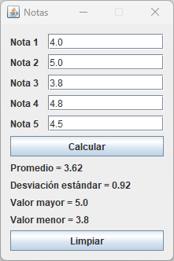

Código:

Clase Notas:

package com.mycompany.notas;

public class Notas {

double[] listaNotas;

public Notas() {

listaNotas = new double[5];

}

double calcularPromedio() {

double suma = 0;

for(int i=1; i < listaNotas.length; i++) {

suma = suma + listaNotas[i];

}

return (suma / listaNotas.length);

}

double calcularDesviación() {

double prom = calcularPromedio();

double suma = 0;

for(int i=0; i < listaNotas.length; i++) {

suma += Math.pow(listaNotas[i] - prom, 2 );

}

return Math.sqrt (suma/listaNotas.length );

}

double calcularMenor() {

double menor = listaNotas[0];

for(int i=0; i < listaNotas.length; i++) {

if (listaNotas[i] < menor) {

menor = listaNotas[i];

}

}

return menor;

}

double calcularMayor() {

double mayor = listaNotas[0];

for(int i=0; i < listaNotas.length; i++) {

if (listaNotas[i] > mayor) {

mayor = listaNotas[i];

}

}

return mayor;

}

}

Clase Principal:

package com.mycompany.notas;

public class Principal {

public static void main(String[] args) {

VentanaPrincipal miVentanaPrincipal;

miVentanaPrincipal= new VentanaPrincipal();

miVentanaPrincipal.setVisible(true);

}

}

Clase VentanaPrincipal, No se agrega código generado automáticamente por JavaSwing, para código totalmente funcional revisar el enlace de GitHub:

package com.mycompany.notas;

import javax.swing.JFrame;

import javax.swing.JOptionPane;

public class VentanaPrincipal extends javax.swing.JFrame {

public VentanaPrincipal() {

initComponents();

setTitle("Notas");

setLocationRelativeTo(null);

setDefaultCloseOperation(JFrame.EXIT_ON_CLOSE);

setResizable(false);

}

private void jButton1ActionPerformed(java.awt.event.ActionEvent evt) {

try{

Notas notas = new Notas();

notas.listaNotas[0] = Double.parseDouble(txtN1.getText());

notas.listaNotas[1] = Double.parseDouble(txtN2.getText());

notas.listaNotas[2] = Double.parseDouble(txtN3.getText());

notas.listaNotas[3] = Double.parseDouble(txtN4.getText());

notas.listaNotas[4] = Double.parseDouble(txtN5.getText());

notas.calcularPromedio();

notas.calcularDesviación();

labelPromedio.setText("Promedio = " + String.valueOf(String.format("%.2f",notas.calcularPromedio())));

double desv = notas.calcularDesviación();

labelDesviacion.setText("Desviación estándar = " + String.format("%.2f", desv));

labelMayor.setText("Valor mayor = " + String.valueOf(notas.calcularMayor()));

labelMenor.setText("Valor menor = " + String.valueOf(notas.calcularMenor()));

}

catch(NumberFormatException ex){

JOptionPane.showMessageDialog(null, "El valor ingresado es incorrecto.");

}

}

private void jButton2ActionPerformed(java.awt.event.ActionEvent evt) {

txtN1.setText("");

txtN2.setText("");

txtN3.setText("");

txtN4.setText("");

txtN5.setText("");

labelPromedio.setText("Promedio = ");

labelDesviacion.setText("Desviación estándar = ");

labelMayor.setText("Valor mayor = ");

labelMenor.setText("Valor menor = ");

}

public static void main(String args[]) {

java.awt.EventQueue.invokeLater(new Runnable() {

public void run() {

new VentanaPrincipal().setVisible(true);

}

});

}

}

Diagrama de clases:

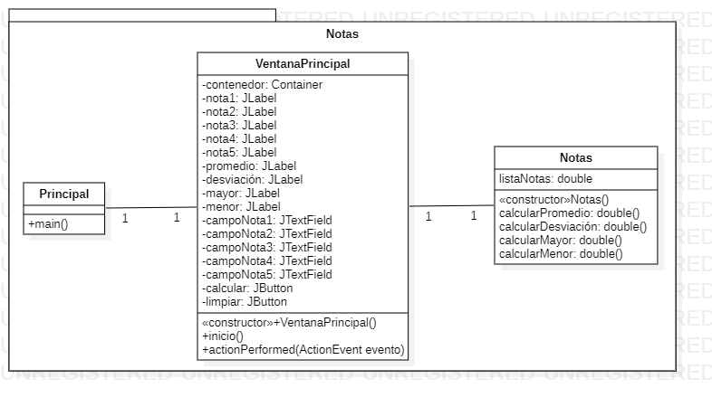

Diagrama de objetos:

